Информация к проекту решения по заявлению:
1.2. Общества с ограниченной ответственностью «НТ»
Земельный участок:
кадастровый номер 54:35:052365:17;
местоположение: обл. Новосибирская, г. Новосибирск, Кировский район, ул. Ватутина;
площадь 2405 кв.м.; (планшет 1564).
Зонирование: Зона коммунальных и складских объектов (П-2);
Заявленные требования: в части уменьшения минимального отступа от границ земельного участка, за пределами которого запрещено строительство зданий, строений, сооружений, с 3 м до 0 м со стороны земельного участка с кадастровым номером 54:35:052365:4, с 3 м до 1 м со стороны земельного участка с кадастровым номером 54:35:052365:26 в габаритах объекта капитального строительства.
Обоснование согласно заявлению: в связи с тем, что охранная зона инженерных сетей является неблагоприятной для застройки
Планируется: завершение строительства производственного корпуса № 3 с подземной автостоянкой

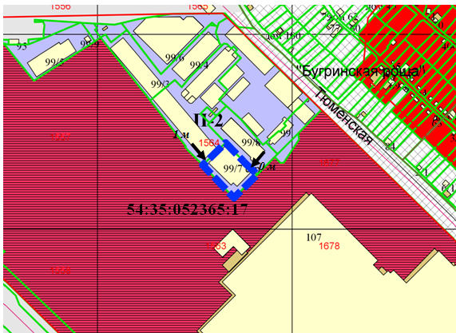
Приложения к заявлению:

